La Cisterna, 16 de agosto de 2021
Estimados padres y apoderados: junto con saludar informo que a partir de este miércoles 18 de agosto comenzaremos con la aplicación del test de calidad y eficiencia lectora que cada año se realiza en segundo básico. Para poder aplicar este test, el estudiante debe asistir al establecimiento en el horario que se indica a continuación. Una vez finalizado el proceso se enviará al hogar el reporte con la información arrojada en el test para cada estudiante.
Es de suma importancia que su hijo/a asista, pues con esta aplicación obtendremos información valiosa acerca del proceso lector de su estudiante, lo cual además nos permitirá tomar medidas remediales en caso de ser necesario para apoyar este proceso que es transversal para el aprendizaje de cada niño y niña.
Para poder cumplir con las medidas sanitarias y de distanciamiento social solicitamos asistir puntualmente en los horarios indicados.
HORARIOS POR CURSO 2° BÁSICO A Y B
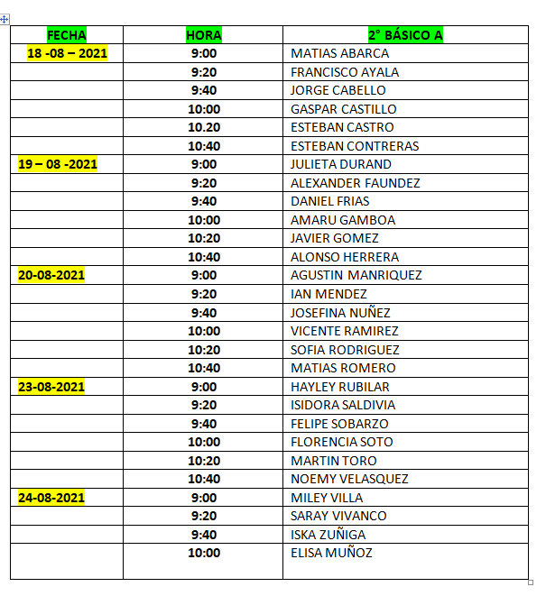
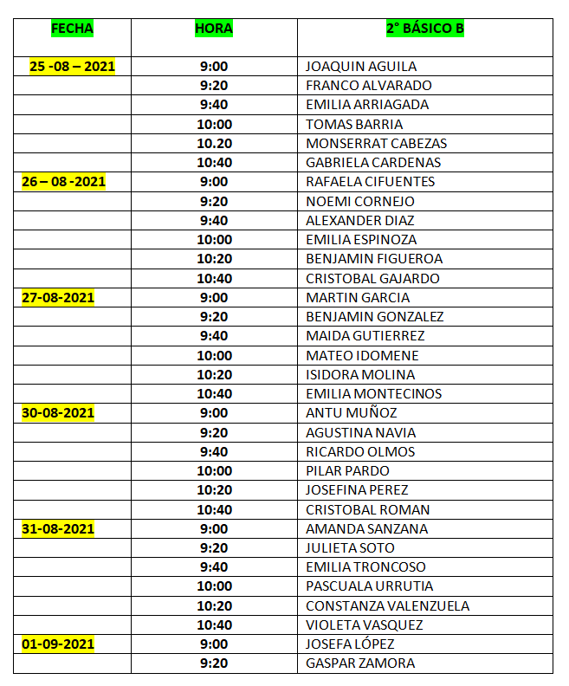

Sin otro particular, me despido atentamente

Joselyn Henriquez Arias
UTP Básica

